3. Teplota vzduchu
- Teplota – Střední kinetické energie molekul tělesa (míra úrovně zjevného tepla v tělese)
- Určuje jak rychle kmitají částice v atmosféře
- Jestliže těleso přijímá tepelnou energii, jeho teplota roste, vydává-li ji, jeho teplota klesá.
- Povrch během dne dostává více krátkovlnného záření než ztrácí dlouhovlnným vyzařováním – jeho teplota roste, v noci, kdy tok krátkovlnného záření ustává a převažuje dlouhovlnné záření, teplota klesá
- Teplota tělesa vedle pohlcování a vyzařování může měnit se může měnit těmito procesy:
a) vedením – Tok tepla mezi dvěma dotýkajícími se tělesy od teplejší ke chladnějšímu (aktivní povrch – atmosféra)
b) výparem – Změna skupenství vody z kapalného na plynné za pohlcování energie – pokles teploty vypařujícího povrchu.
c) Konvekcí – Přenos tepla promícháváním při výstupném pohybu vzduchu.

3.1 Měření teploty vzduchu
- Teplotní stupnice Celsiova °C – bod mrazu = 0 °C, bod varu = 100 °C
- Teplotní stupnice Fahrenheitova (°F) – bod mrazu 32°F, bod varu 212°F
- Měří se v 7, 14, 21 hod
- Vzorec (T₀₇ + T₁₄ + 2T₂₁) / 4
- V některých zemích se měří minimální a maximální teplota děleno dvěma
- Denní teplotní amplituda = rozdíl teplotního minima a maxima
- Teploměr – Přístroj pro měření teploty vzduchu (rtuť nebo líh)
- Vyskytuje se v bílé žaluziové meteorologické budce ve výšce 2 m nad zemí, brání přímému dopadu slunečních paprsků a umožňuje cirkulaci vzduchu kolem teploměru

3.2. Denní chod teploty vzduchu
- Denní změny radiační bilance (přes den pozitivní, v noci negativní) se projevují v denním chodu teploty vzduchu
- insolace → radiační bilance → teplota vzduchu

3.2.2. Denní teplota
- minimum teploty asi půl hodiny po východu Slunce – důsledek ochlazování povrchu dlouhovlnným vyzařováním v období negativní radiační bilance.
- po východu Slunce (kladná radiační bilance) výrazný vzestup teploty vzduchu do maxima mezi 13–16. hodinou (promíchávání vzduchu a odvod tepla nahoru, jinak by při kladné bilanci měla teplota vzrůstat.
- Po maximu opět pokles teploty vzduchu k rannímu minimu (vzestupná část křivky kratší než sestupná)
- úroveň teploty a denní amplituda ovlivněny ročními obdobími.
3.2.3 Teplota při povrchu
- Při povrchu je chod teploty extrémnější - povrch se slunečním zářením více zahřívá a více se ochlazuje dlouhovlnným zářením než vzduch ve výšce 2m nad zemí – Proto jsou meteorologické stanice 2m nad zemí…
- v noci aktivní povrch chladnější než podloží aktivního povrchu a teplota nad ním, ve dne naopak
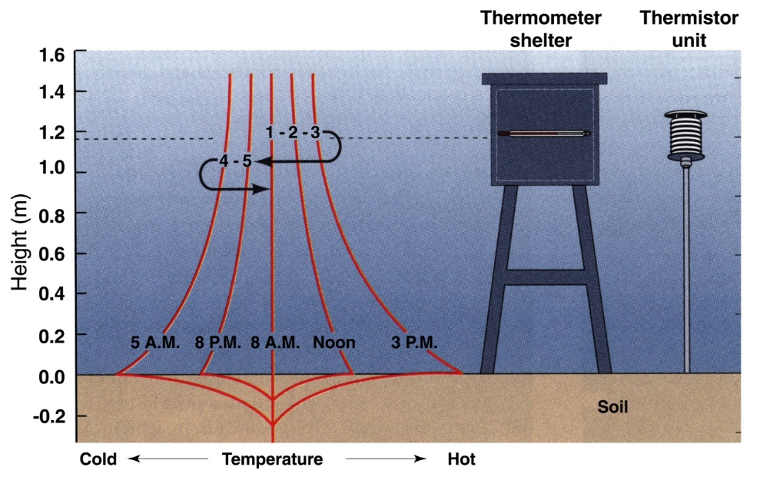

3.2.4. Kontrast teploty mezi městem a venkovskou krajinou
- Charakter aktivního povrchu je měněn lidskou aktivitou, zvláště ve městech (zástavba, vozovky, chodníky aj.)
- Venkovská krajina – vegetace – transpirace (výpar z povrchu rostlin) – odnímání tepla, povrch chladnější (výraznější ochlazující vliv v případě lesního porostu)
- půdní povrch je vlhčí, při výparu jeho ochlazování
- ve městě je srážková voda odváděna mimo město, povrch je sušší, insolací se otepluje povrch (teplota vyšší než v okolní venkovské krajině)
- stavební materiály ve městě pohlcují a uchovávají zářivou energii, v noci ji vyzařují (noční teploty vyšší než v okolní venkovské krajině)
- Pohlcování tepla je posíleno několikerým odrazem záření mezi různými vertikálními povrchy ve městě
Městské klima – tepelný ostrov Protože tam jsou vyšší teploty v noci i během dne než v okolí
3.2.5 Tepelný ostrov města
- teplota ve městě je vyšší než v okolí – tepelný ostrov města – existuje během noci díky záření pohlcenému během dne
- odpadní teplo ve městě (topení aj.) – tepelný ostrov nejintezivnější v zimě – protože v té době nejvíc topíme
-pouštní oblasti – Evapotranspirace zavlažované vegetace ve městě může teploty držet níže než v okolí Prostě se v pouštním městě hodně zavlažuje, proto se tam odpařuje a ochlazuje zem…
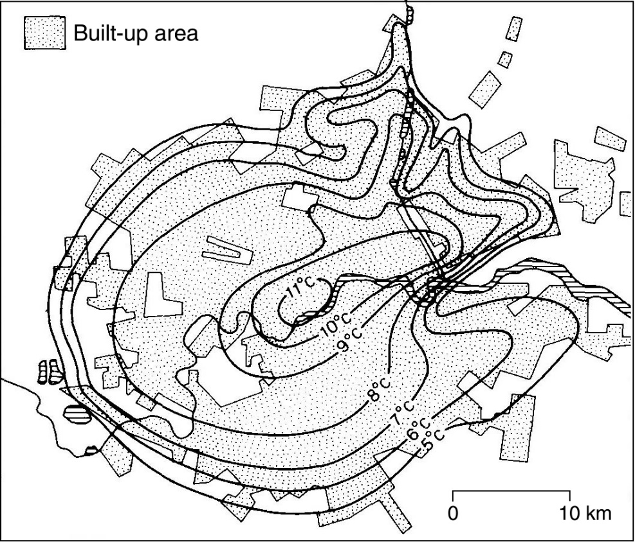

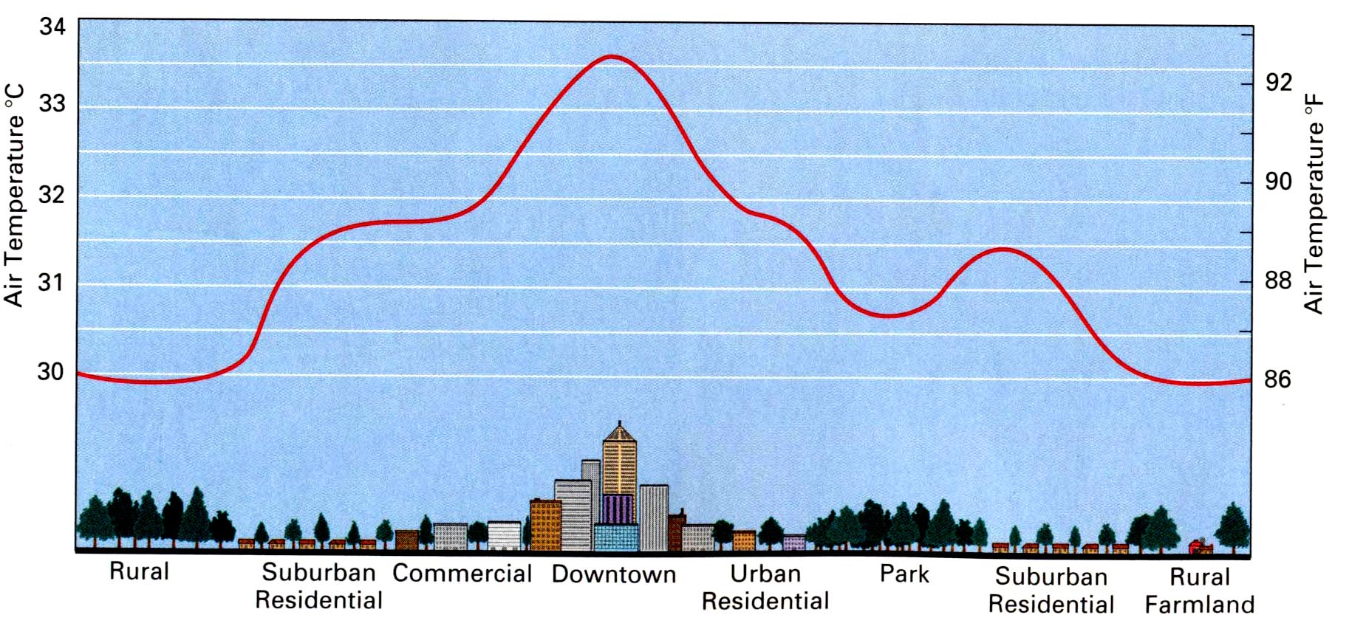

3.3 Teplotní zvrstvení atmosféry
- Teplota vzduchu klesá s výškou – pokles lze popsat vertikálním teplotním gradientem (°C/100m)
- Vzduch se otepluje od aktivního povrchu, tedy čím je od povrchu dále, tím je chladnější.
- Průměrný vertikální gradient 0,65°C/100m)
- Od určité úrovně ale průměrná teplota roste, což umožnilo rozlišit dvě části spodní atmosféry – troposféru a stratosféru.
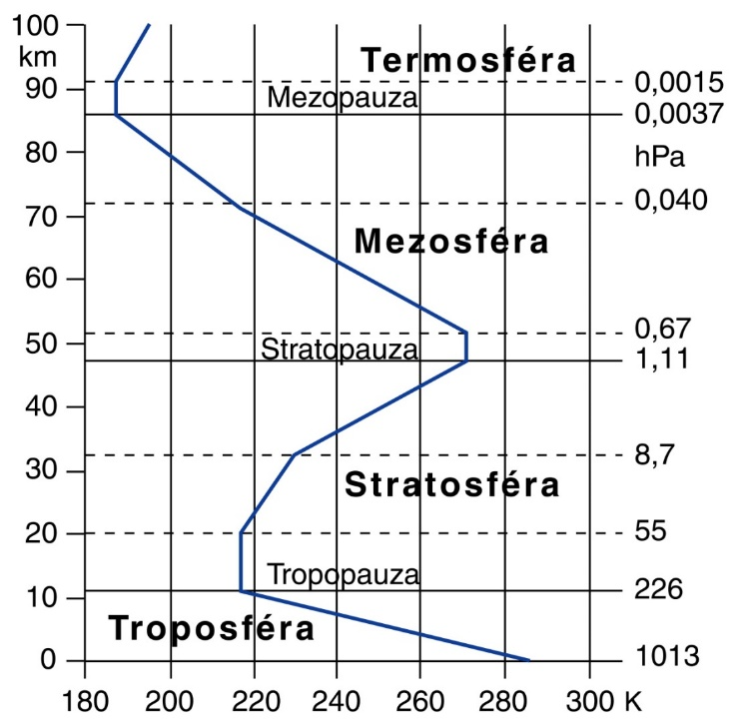

3.3.1. Troposféra
- Nejnižší vrstva atmosféry, v níž teplota vzduchu klesá s výškou, aréna povětrnostních jevů (oblaka, bouřky atd.)
-Vodní pára v troposféře ve významném množství kondenzace – nízká oblaka, mlha, sublimace nebo usazování na ledových krystalcích – vysoká oblaka, zdroj vypadávání srážek, význam vodní páry pro skleníkový efekt
- atmosférické aerosoly – pevné, tekuté příměsi v troposféře
a) přirozené aerosoly
- kosmický prach
- vulkanický prach (vulkanické erupce, vliv na intenzitu přímého záření)
- kouřové částice (lesní a rašelištní požáry)
- částice z povrchu půdy a moře (zvednuty větrem – písečné a prachové bouře, vlnění)
- aeroplankton (pyl, bakterie)

b) antropogenní aerosoly
- asi 10 % toxiké účinky, dálkový přenos, kondenzační jádra, rozložení s výškou: pevné a kapalné příměsi – sedimentace na povrchu, plynné příměsi – oxid siřičitý SO2, halogenované úhlovodíky aj…
- aerosoly jako kondenzační jádra (zárodky pro vznik oblaků a mlh)
- aerosoly působí aerosolový rozptyl dopadajícího záření – největší pro delší vlnové délky viditelného záření (např. červená barva při západu a východu Slunce)
- Tropopauza – přechodná vrstva mezi troposférou a stratosférou (teplota se v ní s výškou nemění – Izotermie, nebo roste – Inverze

3.3.2 Stratosféra
- růst teploty vzduchu s výškou, hlavně v důsledku pohlcování slunečního záření ozonem
- sahá do výšky asi 50 km, slabá výměna vzduchu s troposférou – obsahuje málo vodní páry a aerosolů.
3.3.3. Prostředí vysokých hor
- pokles hustoty vzduchu s výškou – řídký vzduch (menší počet molekul v jednotkovém objemu vzduchu)
- menší obsah vodní páry a CO2 – Větší pokles nočních teplot
- Denní teploty vzduchu klesají s rostoucí výškou a mají vetší denní amplitudu

3.3.4 Teplotní inverze a mráz
- Jasná noc, bezvětří: povrch ochlazuje dlouhovlnným zářením -> Radiační bilance negativní -> Ochlazuje se vzduch při povrchu -> Intenzita ochlazení klesá s výškou -> teplota vzduchu s výškou roste –> Teplotní inverze
- Teplota při povrchu může v takovýchto případech klesnout pod nulu – mráz
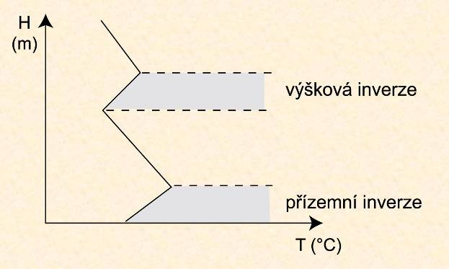
- Přízemní (radiační) inverze – Nejčastěji v zimě nad povrchem se sněhovou pokrývkou, kdy se tvoří během několika dnů (výrazně vertikálně vyvinutý) nebo v průběhu noci jako slaběji vyvinuté noční inverze- Advekční inverze - Nasouvání teplejší vrstvy vzduchu nad chladnější povrch

3.4. Roční chod teploty vzduchu
3.4.1. Radiační bilance a teplota
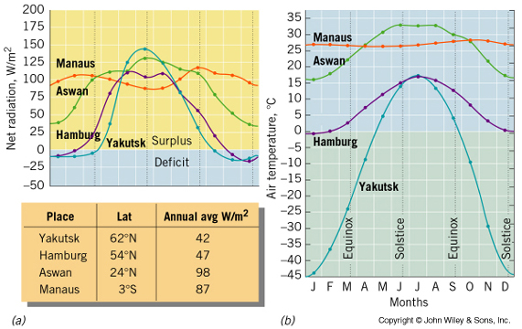
- Sklon zemské osy k rovině ekliptiky a oběh Země kolem Slunce podmiňují roční chod radiační bilance, který ovlivňuje roční cyklus teploty vzduchu

3.4.2 Kontrast mezi pevninou a oceánem
- Stanice při pobřeží v porovnání s vnitrozemím jsou chladnější v létě a teplejší v zimě a mají menší teplotní amplitudu (Denní i roční)
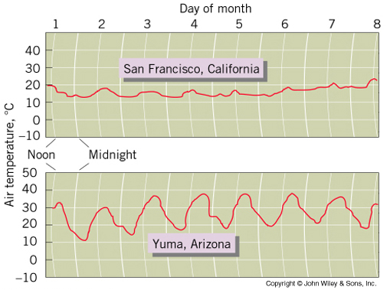

- Vodní plochy se při stejné insolaci ohřívají a ochlazují pomaleji než povrch souše z následujících příčin:
- A) Sluneční záření proniká ve vodě do větší hloubky v porovnání se souší, kde dopadá na povrch
- B) Voda se ohřívá pomaleji než povrch souše (např. specifické teplo vody je asi pětkrát větší než u skalního povrchu
- C) promíchávání teplejší a chladnější vody v zahřívané vrstvě
- D) větší výpar nad vodní plochou než nad souší, kde může při suchém povrchu ustat

3.5 Geografické rozložení teploty vzduchu
- Rozložení teploty vzduchu ukazují mapy izoterem – tj. čar spojujících místa se stejnou teplotou vzduchu.
- mapy ukazují centra vysokých a nízkých teplot a horizontální teplotní gradient, tj. směr změny (poklesu) teploty vzduchu

3.5.1 Faktory ovlivňující rozložení teploty vzduchu
- Zeměpisná šířka – s jejích růstem klesá průměrná roční insolace, a tedy i teplota (pokles teploty od rovníku k pólům – při letním slunovratu dostává pól více sluneční energie než rovník)
- Oceanita a kontinentalita – Vliv teplých a studených mořských proudů na pobřezní oblasti
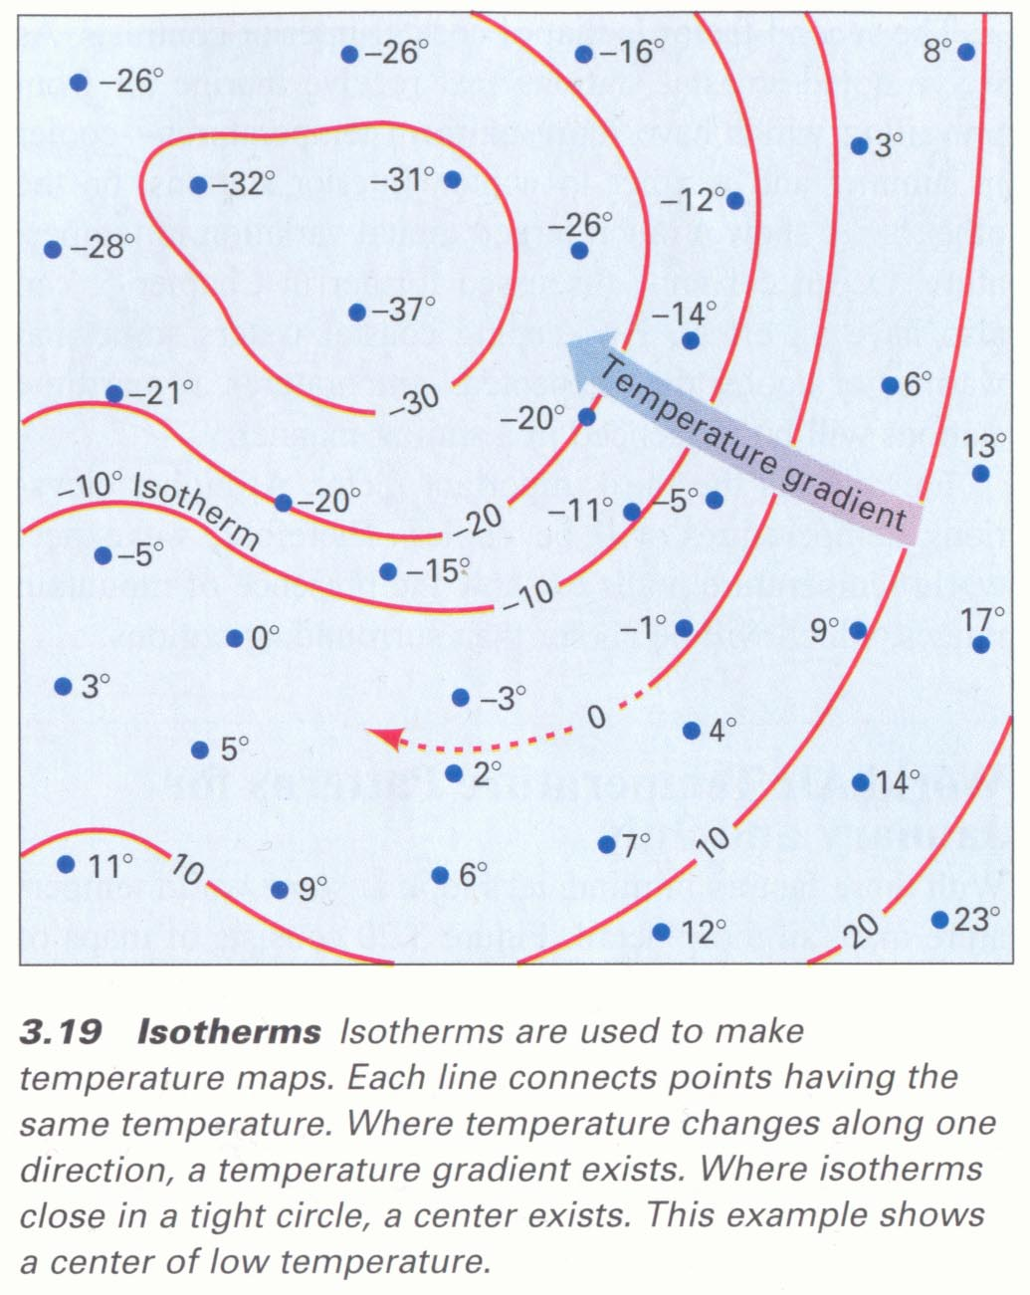
- Nadmořská výška – Pokles teploty vzduchu s výškou.

3.5.2
3.5.3. Roční amplituda teploty vzduchu
a) Roční teplotní amplituda roste se zeměpisnou šířkou – Hlavně na kontinentech severní polokoule (Asie, Severní Amerika – kontrast zimní a letní insolace)
b) Největší roční teplotní amplituda v subarktické zóně a arktické zóně Asie a Severní Ameriky – Letní insolace porovnatelná s rovníkem, zimní velmi nízká
c) Roční teplotní amplituda nad oceány je menší než nad pevninou v téže zeměpisné šířce ( kontrast pevnina – Oceán)
d) Roční teplotní amplituda je velmi malá nad oceány v tropické zóně – Méně než 3°C – malé sezónní změny insolace)
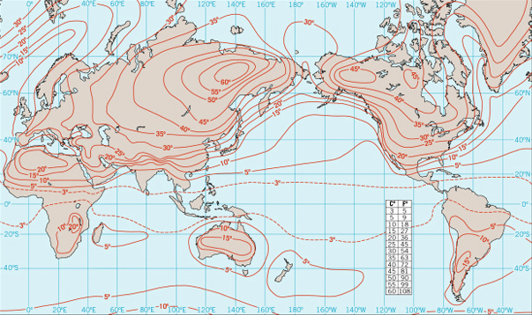
3.6 Skleníkový efekt a globální oteplování
- V důsledku antropogenní činnosti růst koncentrací plynů, přispívajících k zesilování skleníkového efektu – tzv. skleníkové plyny (co2, metan CH4, oxid dusný, Ozon O3, freony, halony)
- Skleníkový efekt nás otepluje o 33°C, bez skleníkového efektu by byla Země neobyvatelná pro lidstvo
- Problém je v antropogenní činnosti, kdy se spalují fosilní paliva a zvyšuje se tak jejich koncentrace v ovzduší -> Navyšují skleníkový efekt a oteplují tak teplotu.
- Hlavní zdroj skleníkových plynů – spalování fosilních paliv
-jejich koncentrace se z minulosti zjišťuje vyvrtáním ledových kvádrů v Antarktidě, tudíž můžeme zjistit jaká byla koncentrace třeba před 1000 lety

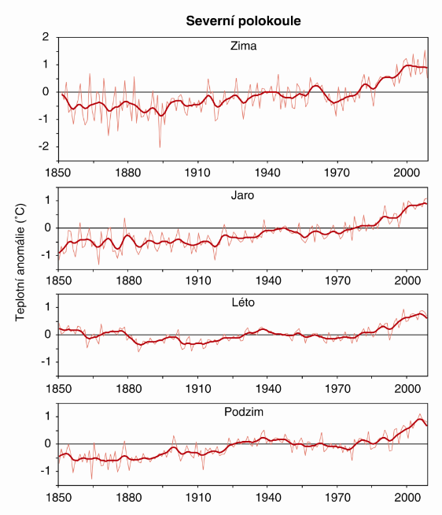
3.6.1. Kolísání teploty vzduchu
- Globální teplotní řada (teploty vzduchu z velkého počtu stanic na Zemi) ukazuje vzestup teploty vzduchu na Zemi – tzv. Globální oteplování

Faktory ovlivňující kolísání globální teploty vzduchu na Zemi:
- Sluneční aktivita - Změny solární konstanty (vzestup teploty)
- Vulkanická činnost – Po erupcích ve stratosféře se vytváří vrstva aerosolů, které odrážejí dopadající záření – ochlazení při zemském povrchu, největší erupce na rovníku
- Interakce oceán-atmosféra (výměna tepla v oceánech, ENSO – roky El Niňa výrazněji teplejší než La Niňa) – musí vzrůstat tepelná teplota oceánu, aby se zvýšila teplota na zemi.
- Zesilování skleníkového efektu (oteplování) – Všeobecně považováno za hlavní faktor současného globálního oteplování – spalování fosilních paliv
A – C – Přírodní klimatotvorné faktory, D – antropogenní faktor

Globální oteplování:
Vzestup teplotního trendu projevujícího se v globální teplotní řadě. Ta průměruje výsledky měření teploty vzduchu na celé Zemi od roku 1850.
Poválečné léta – Pokles teploty – důvodem bylo velké zprůmyslnění a výstavba -> velké množství aerosolů v atmosféře -> Sluneční paprsky se nemohly dostat na povrch.
3.6.2. Budoucí scénáře a projekce klimatu
- Mezivládní panel pro klimatické změny (IP on Climate Change – IPCC)
Viz obrázky v prezentaci FG2
Odhadovaný vzestup teploty do roku 2100 – 1,4 – 5,8 °C
Růst hladiny oceánů

